学生模块详细设计说明书内容摘要

学生注册及登录模块是每一个订餐程序必须拥有的功能。该模块基于spring、springMVC、extjs框架开发，功能、性能、安全性、模块架构都比较成熟。本文详细介绍了数据库的设计，框架的搭建，及登录注册模块的开发过程，有较强的可读性，实用性，参考性。便于开发小组内各成员之间进行交流，达到开发小组所有成员的一个共识。

目录

系统详细设计 4

登录管理 4

1功能描述 4

2登录模块分析 4

2.1功能需求分析 4

2.1.1功能分析 4

2.1.2用例模型 4

2.2数据需求分析 4

2.3流程分析 5

3.界面设计 6

系统详细设计

### 登录及注册管理

#### 1功能描述

登录及注册模块是每个软件基本的功能。

#### 2登录及注册模块分析

##### 2.1功能需求分析

###### 2.1.1功能分析

1.用户先注册，填写信息和验证信息，最后提交信息。

2.用户提交信息后数据库就会添加一个该用户的信息

3.用户可以用刚刚注册的信息登录。

###### 2.1.2用例模型

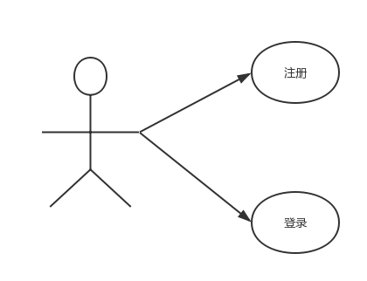

图2.1.2注册及登录用例图

##### 2.2数据需求分析

本模块实体为学生，主要属性有用户名、姓名、密码、联系方式、性别、QQ。以下为实体属性图：

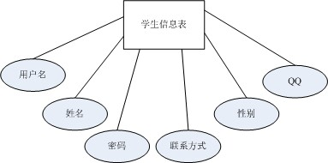

图2.2 学生模块实体-属性图

#### 3.界面设计

